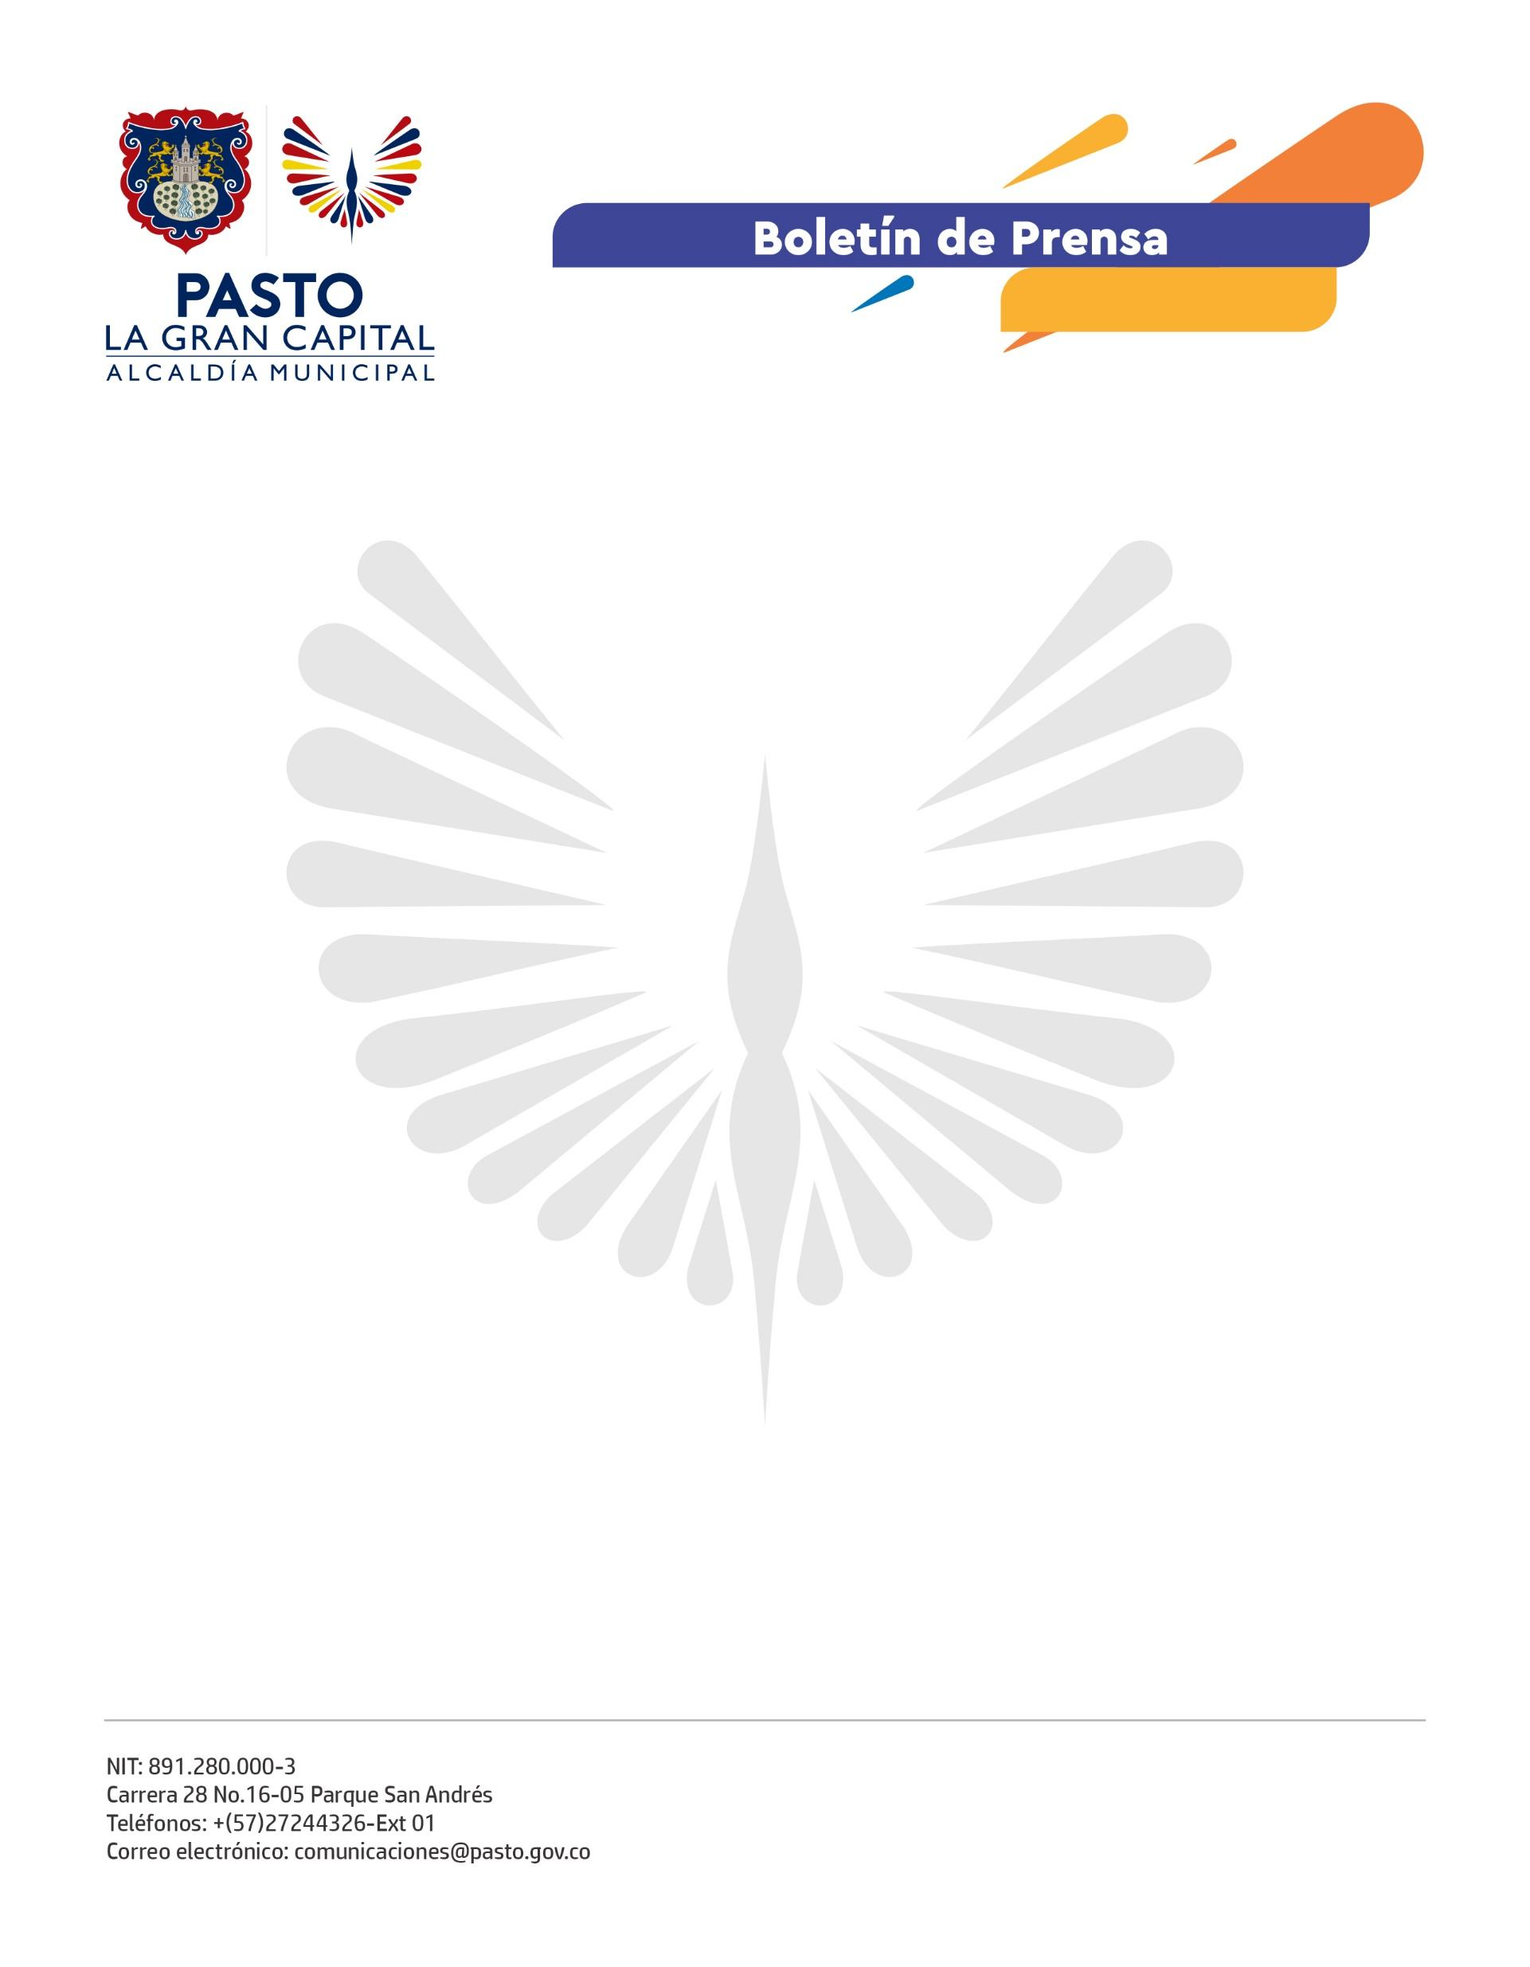
No. 257
3 de mayo de 2022

SECRETARÍA DE SALUD CONTINÚA LAS JORNADAS DE AFILIACIÓN EN SALUD A MIGRANTES Y COLOMBIANOS RETORNADOS
Para dar continuidad a la estrategia implementada por la Secretaría de Salud, con apoyo del programa Comunidades Saludables de USAID, se realizó la segunda jornada de afiliación al sistema de salud colombiano para población migrante regular, nacidos en Colombia de madres venezolanas, colombianos retornados y población colombiana en general.
Durante la actividad, se socializó la ruta de aseguramiento para la población y se procedió con la afiliación de quienes contaban con documentos válidos. Se atendieron aproximadamente 87 personas, de las cuales 42 fueron afiliadas al régimen subsidiado, de mano con Nueva EPS.
El objetivo de la Administración Municipal es aumentar la cobertura de aseguramiento en el territorio, por lo cual seguirá realizando estas jornadas de afiliación de manera mensual hasta septiembre, según expresó el secretario de Salud, Javier Andrés Ruano González.
De acuerdo con las directrices del Ministerio de Salud y Protección Social y bajo el liderazgo del Alcalde Germán Chamorro de la Rosa, la Secretaría de Salud afilió, con corte a 31 de marzo, 2.872 migrantes venezolanos al régimen subsidiado en salud y 324 al régimen contributivo, para un total de 3.196 personas.

